四川农业大学2016年 “国际经济与贸易”双学位招生简章
一、专业介绍
★专业简介:本专业依托经济学院农村与区域发展博士、应用经济学一级学科硕士点和学校区域经济与金融研究所、德国研究中心等科研平台，以国际合作办学为特色，开设有模拟国际商务谈判、仿真模拟实习等特色实践教学，以及国际贸易理论与政策、国际贸易实务等多门双语课程及优质特色课程，与四川国际农产品交易中心、成都国际集装箱物流园区等多家进出口企业、海关等建有教学实习基地。
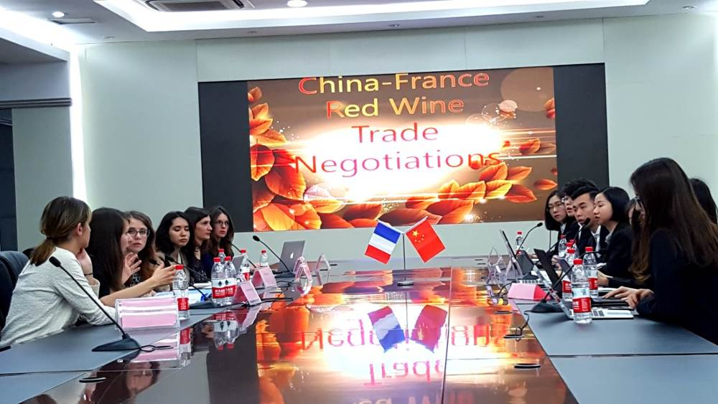
◆培养目标：学生通过系统学习经济学基本原理和国际经济、国际贸易的基本理论，掌握国际经济与贸易的基本理论、知识和技能，熟悉中国对外贸易的政策法规和通行的国际贸易规则和惯例，具备较高的外语水平，能到国家机关、国民经济综合部门、商业部门、涉外企业、合资企业、大型工商贸易企业从事贸易经济实务操作和经营管理工作，或到高等院校、科研单位从事教学及科研工作的具有国际视野的现代高素质复合型人才。
◆核心课程：政治经济学、国际贸易、国际贸易实务、国际结算。
◆学分: 70分
二、招生对象和报名条件
（一）招生对象
2014、2015级在校非经济学学位专业本科学生。
（二）报名条件
1.思想品德好，身体健康，学有余力。
2.各科成绩合格。
3.外语要求四级（艺体类和职教类为外语三级）等级考试合格或大学生外语课程成绩达到70分。
4.每个学生只能选修一个双学位专业，且与主修专业必须分属不同的学科门类。
三、教学组织管理
（一）各校区单独开班，学生在所属校区上课。
（二）修读人数达到20人，单独编班组织教学；修读人数少于20人，学生需插班上课；单独编班的课程，安排在周一至周五晚上和双休日、节假日或寒暑假上课，具体授课时间参见开班后的有关通知。
（三）若双学位专业课程与已取得学分的主修专业课程相同或相似，可申请免修；但不能以双学位修读课程申请免修主修专业课程。
（四）缺课程总学时1/3及以上的学生不能获得课程成绩，双学位专业课程不合格，可免费补考1次，补考不及格需缴纳50%的学分学费。
（五）经济学院负责教学安排、考务安排和成绩管理等工作，开课前一周将开课课表、考试前一周将考试安排以及考试结束之后两周将考试成绩分别上传到教务管理系统。
四、学制和学位授予
修读年限不超过主修专业修读完成时间，且最低修读年限不低于2年。
学生在规定年限内修满双学位专业人才培养方案规定修读学分，达到主修专业授位条件并符合双学位专业要求，经学校学位评定委员会审核批准后，颁发“双学位”学士学位证书。
未修满双学位专业人才培养方案规定修读学分，但符合辅修专业条件者，可发给辅修证书。
五、报名程序
（一）网上填写申请：登录教学管理系统→双学位申请→填写申请→提交；
（二）打印《申请表》和《承诺书》：教学管理系统→双学位申请→查看个人申请→打印申请表、打印承诺书；
（三）到学生所在学院审核盖章；
（四）到经济学院指定报名地点交《申请表》、《承诺书》进行初审（审核结果将在教务管理系统上公布），审核通过，到财务处缴费。
六、报名时间
即日起到2016年9月25日
七、收费标准和缴费时间
（一）收费标准：依照省教育厅和学校相关规定按学分逐学年收取，每学分107元，分两学年缴费；教材费1000元左右，一次性缴纳，多退少补。
（二）缴费时间：2016年9月27日至2016年9月30日（周末和节假日除外）。
八、咨询
地点：成都校区4教C区402室
电话：18095070305（刘老师）
13688160932（李老师）
15882330438（沈老师）
18280103553（谢老师）

